UTU LAB

**Solicitante:** I.T.S - Instituto Tecnológico Superior Arias Balparda.

**Nombre Fantasía, de la nueva empresa:** Catalyst Digital

**Grupo:** 3°MN

**Turno:** Nocturno

**Unidad Curricular:** UTU LAB

**Integrantes del grupo:** Aguerre Leandro, Garay Joel, Olivera Enzo, Román Fabián, Rosas Kevin.

**Fecha de entrega:** 27/07/2025

**Instituto Tecnológico Superior Arias Balparda.**

**Blvr. José Batlle y Ordóñez 3570 esq. Gral. Flores – Montevideo.**

**INDICE**

**1. Nombre y logo de proyecto 3**

**Justificación 3**

1.1. “Catalyst” hace referencia a la transformación y la innovación que la empresa puede generar en sus clientes. El término también sugiere una empresa activa y dinámica, que acelera procesos para ofrecer soluciones tecnológicas modernas. 3

1.2. “Digital” indica claramente el campo de acción de la empresa: el desarrollo de software, sitios web y plataformas digitales. Además, le da al nombre un enfoque moderno y fácilmente asociable con los servicios informáticos. 3

1.3. El nombre completo, “Catalyst Digital”, representa a una empresa que impulsa la evolución digital de sus clientes, generando nuevas oportunidades de negocio a través de tecnología innovadora. Se trata de un nombre corto, claro y fácil de recordar. 3

1.4. El símbolo del átomo refuerza esta identidad, aludiendo a la relación entre ciencia y tecnología, y transmitiendo la idea de cambio, dinamismo y transformación —como un catalizador que acelera procesos. También simboliza un enfoque de desarrollo estructurado, como un sistema bien diseñado y organizado. 3

1.5. En cuanto a los colores, se utilizaron tonos sobrios y discretos. El negro transmite seriedad, autoridad y profesionalismo, mientras que el gris del átomo le aporta un toque tecnológico sin sobrecargar la imagen. El resultado es una estética minimalista, moderna y coherente con el perfil digital de la empresa. 4

**2. Organización del equipo de proyecto 4**

**2.1 Paradigma de organización de equipo 4**

**2.2 Toma de decisiones 4**

**2.3 Plan de acción en casos críticos 5**

**3. Ciclo de vida 6**

Comparación de los distintos ciclos de vida 6

**Ciclo de vida para nuestro proyecto 8**

**4. Roles asignados 8**

**5. Actas de reunión 9**

**6. Reglas de grupo y esquema de sanciones 14**

**2. Reglas Generales del Equipo 15**

**7. Repositorio en Git 18**

**8. Fundamentación de la selecciones de diseño e implementación de pruebas funcionales 18**

**Estructura HTML y uso de bootstrap 18**

**Separación de archivos 18**

**Diseño orientado al usuario 20**

**Pruebas funcionales 21**

**Elección de colores y estilos: 23**

**Paleta de Colores 23**

**9. Fundamentos de pensamiento basado en S.C.A.M.P.E.R 25**

**10. Análisis RASCI 27**

**11. Analisis costo beneficio 28**

**12. Plan de marketing 28**

12.1. Modelo 3D de producto diseñado para marketing de la empresa 28

**13. Manuales de usuario 28**

**14. Manual de administrador (Infra y aplicación) 28**

**15. Documento de cierre de proyecto 28**

**16. Planificación del proyecto 28**

# 

# Nombre y logo de proyecto

## Justificación

## “**Catalyst**” hace referencia a la transformación y la innovación que la empresa puede generar en sus clientes. El término también sugiere una empresa activa y dinámica, que acelera procesos para ofrecer soluciones tecnológicas modernas.

## “**Digital**” indica claramente el campo de acción de la empresa: el desarrollo de software, sitios web y plataformas digitales. Además, le da al nombre un enfoque moderno y fácilmente asociable con los servicios informáticos.

## El nombre completo, “**Catalyst Digital**”, representa a una empresa que impulsa la evolución digital de sus clientes, generando nuevas oportunidades de negocio a través de tecnología innovadora. Se trata de un nombre corto, claro y fácil de recordar.

## El símbolo del átomo refuerza esta identidad, aludiendo a la relación entre ciencia y tecnología, y transmitiendo la idea de cambio, dinamismo y transformación —como un catalizador que acelera procesos. También simboliza un enfoque de desarrollo estructurado, como un sistema bien diseñado y organizado.

## En cuanto a los colores, se utilizaron tonos sobrios y discretos. El negro transmite seriedad, autoridad y profesionalismo, mientras que el gris del átomo le aporta un toque tecnológico sin sobrecargar la imagen. El resultado es una estética minimalista, moderna y coherente con el perfil digital de la empresa.

# Organización del equipo de proyecto

## 2.1 Paradigma de organización de equipo

Estructura **Funcional:**

En nuestra empresa, para el desarrollo del proyecto y organización de nuestro equipo hemos optado por un **Paradigma Funcional** ya que este nos parece el más acertado por sus características, como por ejemplo, permite que haya personas especializadas en determinadas áreas pero aún así permitiendo la multifuncionalidad, establece una autoridad clara para el desarrollo y para el negocio, manteniendo la colaboración entre los miembros del equipo.

## 2.2 Toma de decisiones

Las decisiones se toman en equipo durante las reuniones teniendo en cuenta lo mejor para la empresa y cliente, aunque si por algún motivo no se llega a un acuerdo o es necesario llegar a un acuerdo urgente, el responsable del proyecto o responsable del desarrollo deberán facilitar una decisión temporal o definitiva, además, cada integrante tiene la libertad de proponer mejoras o cambios.

## 2.3 Plan de acción en casos críticos

1. Identificar caso crítico
   1. Fallo encontrado dentro del proyecto de software.
   2. Problema interno de la empresa.
2. Comunicar caso crítico al equipo.
3. Determinar la urgencia.
   1. En caso de un problema de software:
      1. Priorizar el problema dejando tareas secundarias de lado siempre y cuando estas no sean vitales.
      2. Determinar dónde se encuentra el fallo exactamente para poder darle solución.
      3. Una vez encontrado el problema verificar la complejidad de la posible solución.
      4. Si se determina que la solución es fácilmente aplicable por un solo miembro del equipo, el resto podrá continuar con sus tareas estando al tanto de cómo avanza la solución al problema.
      5. Si es necesario el apoyo de más miembros del equipo para la solución del problema, se pondrán todos los esfuerzos en solucionarlo.
      6. Si el problema reaparece todos los miembros del equipo pondrán su apoyo para la solución.
   2. En caso de un problema dentro del grupo de la Empresa habrá una reunión para intentar dar una solución para los afectados, siempre teniendo en cuenta las **“Reglas acordadas para el grupo de proyecto CatalystDigital”** y si los problemas internos no las afectaron.

# Ciclo de vida

## Comparación de los distintos ciclos de vida

| **Modelo** | **Características principales** | **Ventajas** | **Desventajas** |
| --- | --- | --- | --- |
| **Cascada** | Lineal y secuencial. Cada fase se completa antes de pasar a la siguiente. | Claridad en planificación. Ideal para proyectos muy definidos. | Rígido. Difícil adaptarse a cambios. |
| **Modelo en V** | Similar a Cascada pero con validación y verificación desde el inicio. | Mejora la calidad de pruebas. Claras relaciones entre fases. | Igual de rígido ante cambios. |
| **Incremental** | El producto se desarrolla en partes funcionales acumulativas. | Permite entregar valor parcial desde temprano. | Puede ser difícil planificar el todo desde el principio. |
| **Iterativo** | Se repite el desarrollo del producto mejorándolo en cada ciclo. | Mejora continua. Útil para validar ideas paso a paso. | Requiere mucho feedback y control del cambio. |
| **Espiral** | Enfocado en riesgos. Repite fases con análisis, diseño, pruebas y revisión por ciclo. | Ideal para proyectos grandes y riesgosos. | Complejo y costoso para equipos pequeños. |
| **Ágil (SCRUM)** | Enfoque iterativo/incremental basado en sprints cortos. Trabajo colaborativo y flexible. (SCRUM es el marco de trabajo). | Alta adaptabilidad. Entregas rápidas. Mejora continua. | Requiere disciplina, buena comunicación y roles activos. |

## Ciclo de vida para nuestro proyecto

En nuestro caso, decidimos utilizar un **ciclo de vida Ágil ( Iterativo / Incremental usando SCRUM)** por ser ideal para equipos pequeños y proyectos dinámicos, donde se espera recibir feedback continuo, dividir el trabajo en ciclos (sprints) y adaptarse a mejoras sobre la marcha.

# Roles asignados

En nuestro equipo de proyecto organizamos los roles según las habilidades particulares de cada uno o deseos de aprender determinadas áreas en particular, aunque en determinadas fases del proyecto nos estaremos rotando o quizás estemos todos enfocados en la misma área:

Aguerre Leandro - Scrum Master / BackEnd / Documentación

Garay Joel - FrontEnd / Documentación / Testing y calidad

Olivera Enzo - BackEnd / Documentación / Testing y calidad

Román Fabián - Referente (Owner) / FrontEnd / Documentación

Rosas Kevin - Documentación / Backup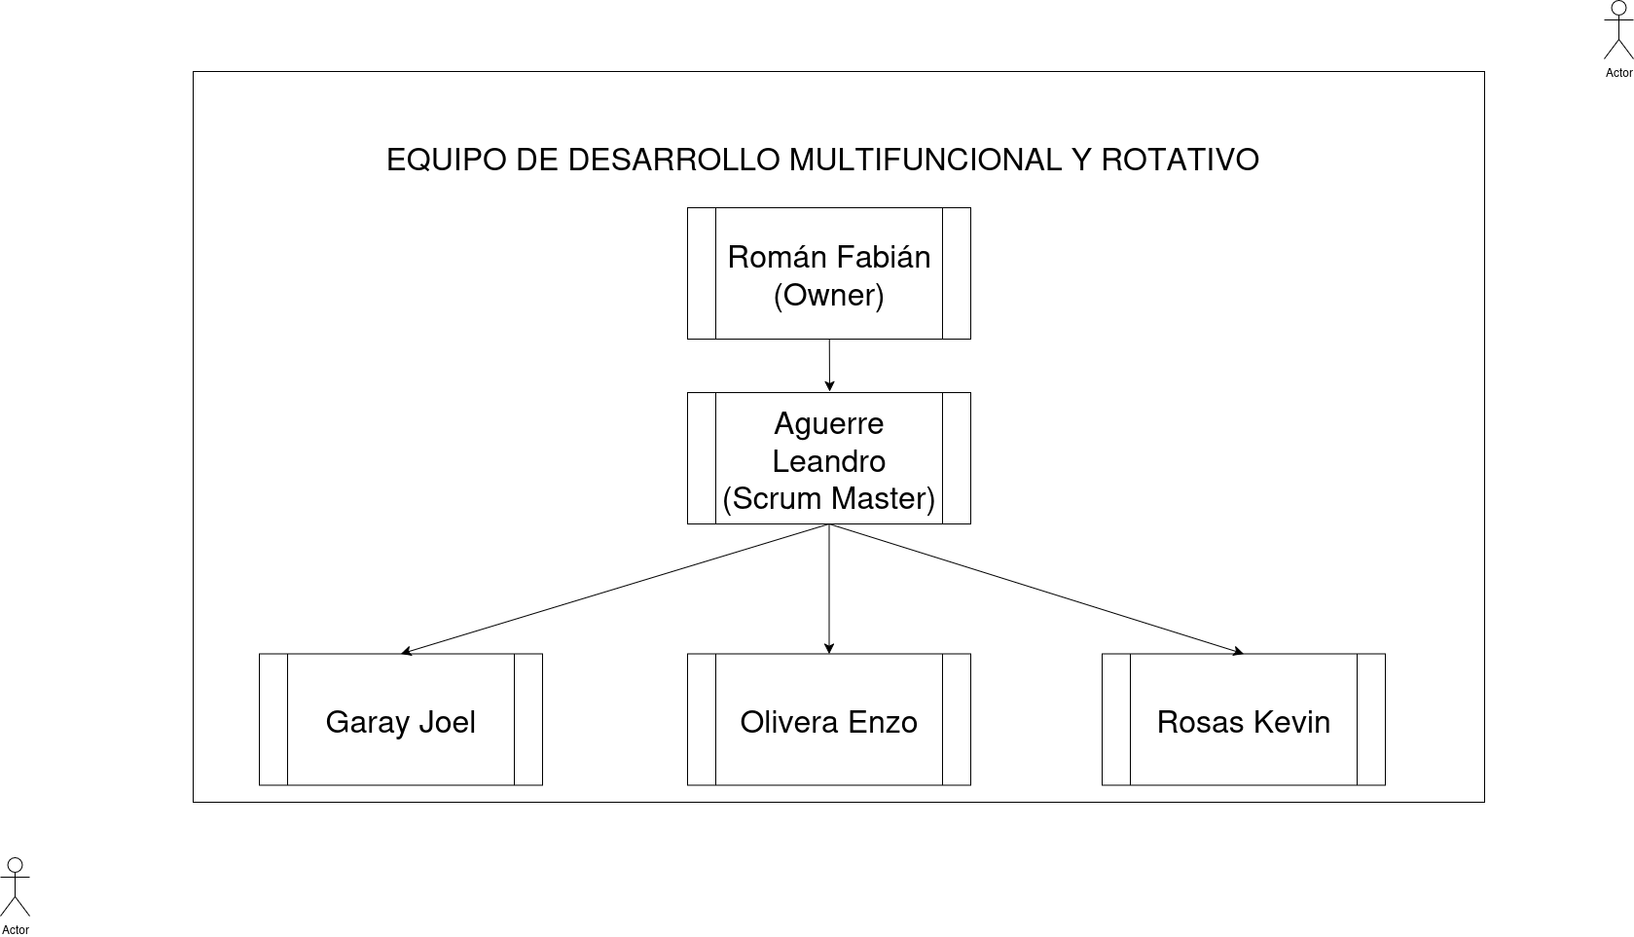

# Actas de reunión

Hemos creado dos actas distintas, cada una con un formato personalizado con detalles de nuestra empresa.

A continuación presentaremos las actas:

1. Actas de reunión interna (Página 13 a 14). IMPRIMIR 6
2. Actas de reunión externa (Página 15 a 16). IMPRIMIR 1

**ACTA DE REUNIÓN INTERNA**

**Información de la reunión**

• Fecha:

• Hora de inicio:

• Hora de finalización:

• Lugar (físico o virtual): Reunión Virtual

• Participantes de la reunión:

* Aguerre Leandro
* Garay Joel
* Olivera Enzo
* Román Fabián (Owner)

**Temario**

Descripción de los temas tratados:

Resumen de los puntos principales:

Revisión de tareas pendientes de la reunión anterior:

**Acciones acordadas:**

Tareas asignadas:  
• Tarea: ______________________  
 Responsable: ________________ Fecha límite:  
• Tarea: ______________________  
 Responsable: ________________ Fecha límite:

• Tarea: ______________________  
 Responsable: ________________ Fecha límite:

• Tarea: ______________________  
 Responsable: ________________ Fecha límite:

**Conclusiones y observaciones:**

- Conclusiones generales: ________________________________

- Procesos de sanción aplicados (si los hubiera): ___________

- Motivos de ausencia justificados: ________________________

- Fecha y hora de próxima reunión: ___ / ___ / _____ a las ______

**FIRMA Y ACLARACIÓN DE LOS INTEGRANTES:**

_______________________

_______________________

_______________________

_______________________

_______________________

**ACTA DE REUNIÓN EXTERNA**

**Participantes:** Fecha: __/__/____

Equipo de desarrollo de **CatalystDigital**

* Aguerre Leandro (Master Scrum - Documentador - BackEnd)
* Garay Joel (FrontEnd - Documentador Testing)
* Olivera Enzo (BackEnd - Documentador - Testing)
* Román Fabián (Owner- Documentador - FrontEnd)
* Rosas Kevin (Documentación - Backup )

Empresa que solicita el servicio:

_______________________________

_______________________________

_______________________________

_______________________________

**Temario:**

Descripción de los temas tratados:

**Puntos principales:**

**Acuerdos:**

**FIRMA Y ACLARACIÓN DE LOS INTEGRANTES:**

_______________________ ________________________

_______________________ ________________________

_______________________ ________________________

_______________________ ________________________

_______________________ ________________________

# Reglas de grupo y esquema de sanciones

El documento con las reglas de nuestro grupo y sanciones se presenta desde la página 18 a la 20 con todos los detalles necesarios.

REGLAS: CATALYST DIGITAL

**1. Objetivo del Documento**

Establecer un conjunto claro de reglas obligatorias que deben cumplir todos los integrantes del equipo, con el fin de garantizar el orden, la colaboración efectiva y el cumplimiento de los objetivos del proyecto de software para la prueba final del curso.

# 

# 2. Reglas Generales del Equipo

**2.1 Reglas de Comunicación**

* Todos los integrantes deben participar activamente en los canales de comunicación establecidos (WhatsApp, Discord,etc.).
* Las decisiones importantes deben registrarse por escrito y ser conocidas por todos los integrantes.
* El respeto y la escucha activa son obligatorios en toda interacción.

**2.2 Reglas de Colaboración**

* Cada integrante debe cumplir con las tareas asignadas en tiempo y forma.
* Se debe asistir a las reuniones de equipo de forma puntual y activa.
* En caso de imposibilidad de participación, se debe avisar con antelación y justificar.

**2.3 Reglas de Tiempo**

* Las tareas deben completarse en las fechas límite establecidas en el cronograma del proyecto.
* Los retrasos deben ser comunicados y justificados inmediatamente al equipo.
* Las reuniones se realizarán con una frecuencia mínima semanal o según necesidad del equipo.

**2.4 Reglas de Calidad**

* El código entregado debe seguir las convenciones definidas por el equipo (nombres, estructura, comentarios).
* Toda funcionalidad debe probarse antes de considerarse finalizada.
* Se debe respetar la documentación técnica del proyecto.

**2.5 Reglas de Comportamiento**

* Se espera compromiso y responsabilidad por parte de todos los miembros.
* No se permite la delegación injustificada de tareas ni la omisión de responsabilidades.
* El trabajo debe ser original y colaborativo; no se admite plagio ni apropiación del trabajo ajeno.

**3. Sanciones**

El incumplimiento de estas reglas puede derivar en:

- Llamado de atención verbal o por escrito.

- Redistribución de tareas.

- Reporte al docente responsable.

- Exclusión del equipo, en casos extremos y con justificación documentada.

**4. Revisión y Actualización**

Este documento puede ser revisado y ajustado por el equipo con mayoría de votos. Toda modificación debe quedar registrada en una nueva versión con su respectiva fecha.

**5. Aprobación**

Este documento será firmado por todos los integrantes, quienes se comprometen a cumplir las reglas establecidas a lo largo del proyecto.

Firma de los integrantes:

_______________________ (Nombre y firma)

_______________________ (Nombre y firma)

_______________________ (Nombre y firma)

_______________________ (Nombre y firma)

Fecha de aprobación: ___ / ___ / _____

# Repositorio en Git

El repositorio se encuentra con los archivos actualizados a la fecha.

El repositorio es público para el libre acceso y todos los integrantes nos encontramos en carácter de colaborador.

<https://github.com/LeandroAguerre/Proyecto_Catalyst_Digital>

# Fundamentación de la selecciones de diseño e implementación de pruebas funcionales

## Estructura HTML y uso de bootstrap

La página está construida con HTML5, lo que permite organizar el contenido de manera clara y semántica. Además, se utilizó Bootstrap en determinados elementos como el carrusel y los botones, ya que esta herramienta simplifica el diseño y garantiza la responsividad del sitio sin necesidad de escribir grandes cantidades de código CSS.

## Separación de archivos

El proyecto se organiza en tres archivos principales para asegurar claridad y mantener buenas prácticas en el desarrollo.

**El primero** es index.html, encargado de definir la estructura y el contenido de la página. Allí se establecen los elementos que el usuario ve en pantalla como menús, botones, formularios y secciones principales.

**El segundo** es style.css, que se ocupa de la apariencia visual. En este archivo se aplican los colores, la tipografía, los tamaños y la disposición de los elementos para lograr un diseño atractivo moderno y consistente.

**Por último** está script.js, que añade dinamismo e interactividad al sitio. Este archivo permite responder a las acciones del usuario como clics búsquedas o validaciones de formularios y también modificar el contenido HTML en tiempo real para que la página sea funcional y práctica

## Diseño orientado al usuario

El diseño de la página está pensado para ofrecer una experiencia innovadora y práctica. Se incluyó una barra de navegación vertical fija ubicada a la izquierda, lo que rompe con los diseños tradicionales y da un aspecto más moderno. Allí se encuentran los botones de Registrarse e Ingresar, que despliegan formularios en ventanas modales flotantes. Esta elección evita la necesidad de crear páginas adicionales y mejora la interacción.

En la parte superior del sitio se encuentra un carrusel que muestra imágenes representativas de los distintos servicios, brindando una primera impresión visual clara del contenido de la página. Debajo de este carrusel se incorporó una barra de búsqueda dividida, que permite filtrar resultados tanto por tipo de servicio como por ubicación geográfica, ofreciendo así una búsqueda más específica y ajustada a las necesidades del cliente.

Finalmente, se presenta una sección de servicios destacados, donde aparecen aquellos con mejores valoraciones. Esto permite que el usuario tenga acceso rápido a opciones confiables y de calidad, favoreciendo la toma de decisiones al momento de contratar un servicio.

## Pruebas funcionales

**Página principal.**

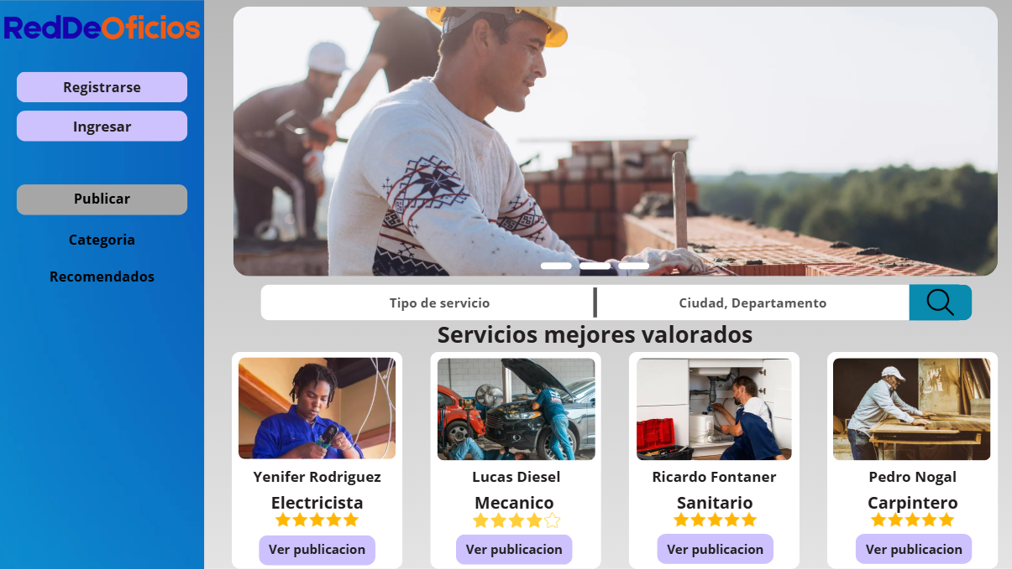

**Registro**

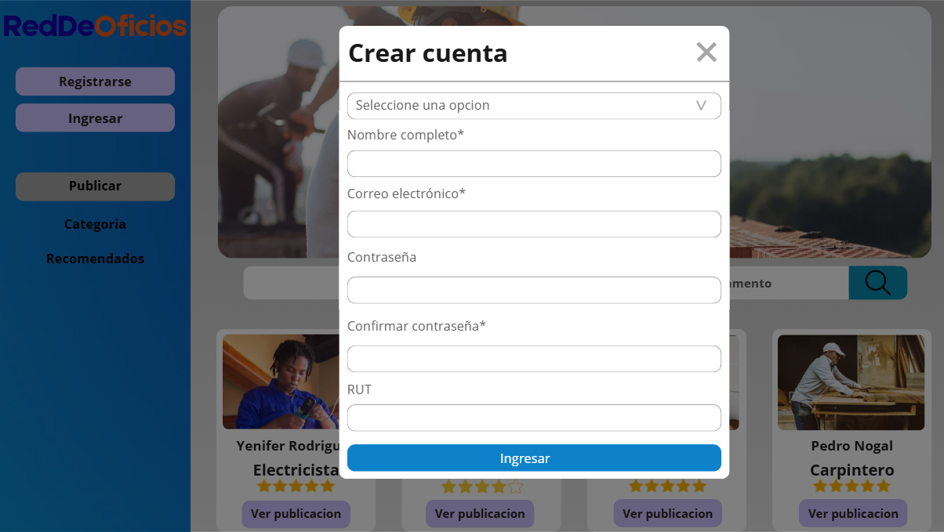

**Inicio sesión.**

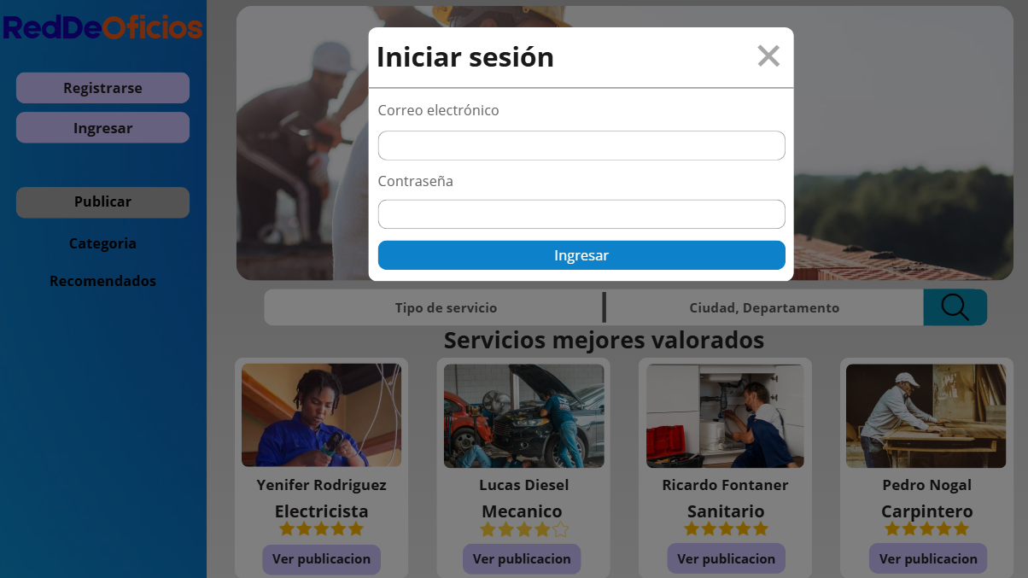

**Usuario conectado.**

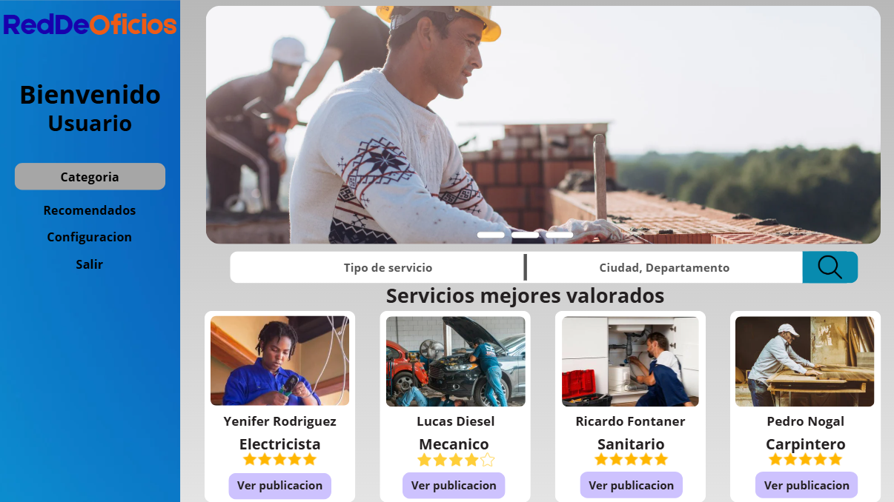

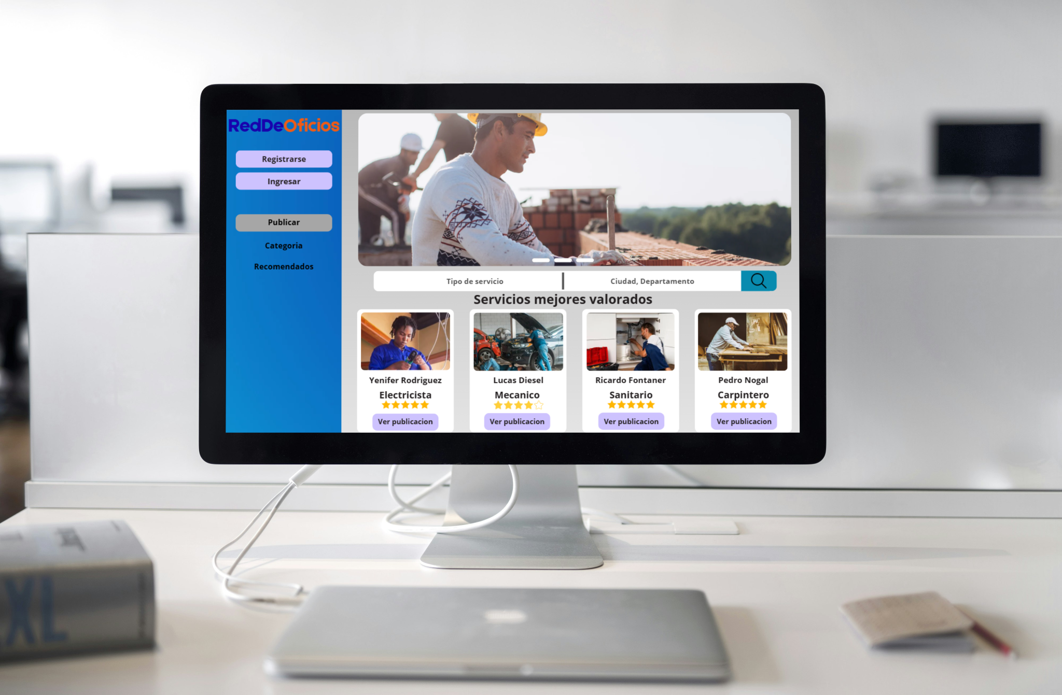

## Elección de colores y estilos:

Para esta maqueta, se ha seleccionado un enfoque de diseño que busca transmitir **confianza, profesionalismo y facilidad de uso**. La elección de la paleta de colores y el estilo visual no es aleatoria, sino que está pensada para alinear la percepción del usuario con los valores de la plataforma.

## Paleta de Colores

* **Azul:** Este color domina la interfaz en elementos clave como los botones de acción ("Registrarse", "Ingresar", "Publicar") y la barra de búsqueda. El azul es universalmente asociado con la **confiabilidad, la seguridad y la estabilidad**, cualidades esenciales para una plataforma que conecta a personas que ofrecen y solicitan servicios. Su uso ayuda a que los usuarios se sientan seguros al interactuar con el sitio.
* **Gris:** Se utiliza como el color de fondo principal y para definir los contornos de las secciones y tarjetas. El gris aporta un aire de **modernidad y neutralidad**, permitiendo que el contenido y las fotografías de los proveedores destaquen sin distracciones. Este color crea una base limpia y organizada que facilita la navegación.
* **Amarillo y Naranja:** Estos colores se usan como acentos visuales, específicamente en las estrellas de calificación. Son **colores cálidos y llamativos** que captan la atención de manera inmediata. Su aplicación en las valoraciones ayuda a que el usuario identifique rápidamente la reputación de cada proveedor, destacando la calidad y excelencia de los servicios mejor calificados.

#### Estilo Visual

El estilo general es **limpio y directo**. Los elementos están organizados en bloques claros, lo que hace que la información sea fácil de escanear y entender. La tipografía es sencilla y legible, priorizando la claridad sobre el ornamento.

* **Distribución de Contenido:** El diseño divide la página en secciones lógicas:
  + Una barra lateral con funciones principales (Registro, Publicar).
  + Una sección superior destacada con una imagen y una barra de búsqueda que invita a la acción inmediata.
  + Una sección central con las tarjetas de servicios destacados, organizada para facilitar la exploración.

En resumen, cada elección de diseño está pensada para crear una experiencia de usuario que se sienta **confiable, profesional e intuitiva**, animando a los clientes a interactuar con la plataforma y a los proveedores a presentar sus servicios de la mejor manera.

# Fundamentos de pensamiento basado en S.C.A.M.P.E.R

**S- Sustituir**

Consideramos que podríamos reemplazar ciertos elementos para mejorar el rendimiento. Cambiamos la idea de un menú horizontal por un menú vertical ya que este proporciona una mejor visibilidad y navegación. También optamos por incorporar Bootstrap con el fin de lograr un diseño más moderno y adaptable a distintos dispositivos.

**C- Combinar**

Buscamos integrar funciones que por separado resultan útiles y que al unirse brindan una mejor experiencia. De esta forma se combinó el buscador con los filtros de categoría y rubro. Además se unificó el sistema de registro con la posibilidad de que el usuario elija si desea registrarse como cliente o como proveedor.

**A- Adaptar**

Se tomaron ideas de diferentes plataformas para adaptarlas al proyecto. Por ejemplo el sistema de login y registro se implementó a través de modales emergentes evitando que el usuario pierda el contexto de navegación. Asimismo se adaptó la barra de búsqueda para que funcione de forma responsiva y permanezca fija en la parte superior siguiendo la lógica de sitios modernos.

**M- Modificar**

Se realizaron cambios en el enfoque y tamaño de ciertos elementos. Un ejemplo fue la simplificación del registro inicial eliminando campos innecesarios y priorizando los datos básicos para la primera interacción. También se modificó la experiencia de inicio de sesión al dar mayor relevancia al mensaje de bienvenida mostrado al ingresar.

**P- Poner en otros usos**

El buscador podría reutilizarse como herramienta de estadísticas internas para conocer qué servicios son los más solicitados. Asimismo la base de datos de usuarios y servicios podría aprovecharse en futuros proyectos como el desarrollo de una nueva página web o una aplicación móvil.

**E- Eliminar**

Se descartaron aspectos que no aportaban valor real al sistema. Entre ellos se eliminó la idea de incluir formularios extensos en el registro inicial y también se retiró la barra de categorías en el menú vertical.

**R- Reordenar**

Se reorganizaron elementos para priorizar la usabilidad. Los botones del menú lateral fueron ajustados para que las secciones más utilizadas aparezcan primero. Además se reestructuró la disposición de la página colocando el carrusel y la barra de búsqueda en lugares estratégicos para facilitar el acceso del usuario.

# Análisis RASCI

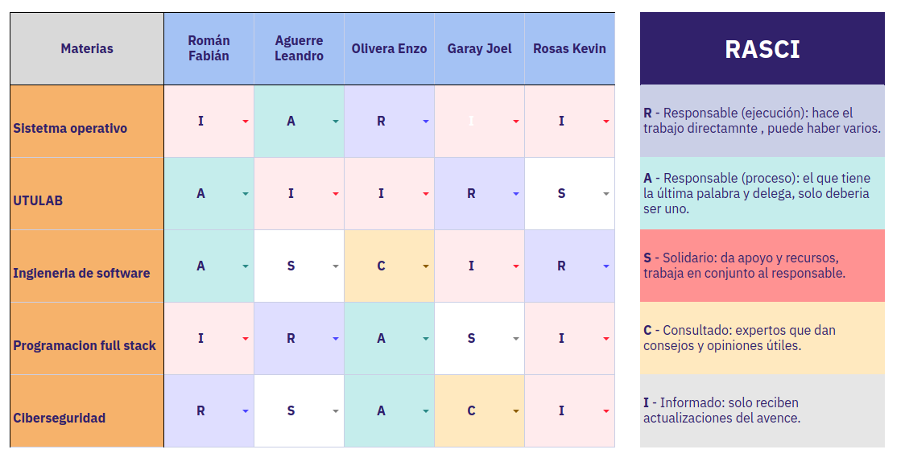

# Analisis costo beneficio

# Plan de marketing

asdsad

## Modelo 3D de producto diseñado para marketing de la empresa

asdas

# Manuales de usuario

asdasd

# Manual de administrador (Infra y aplicación)

asdasd

# Documento de cierre de proyecto

Asdas

# Planificación del proyecto

En nuestro caso optamos por el uso de **Trello** para la planificación del proyecto, ya que su uso es intuitivo, de fácil acceso a través de la app móvil y para una buena organización del proyecto con la metodología ágil en sprints.

**Hoja testigo:**

**-----------------------------------------------------------------------------------------------------------------------------------------------------------------------------------------------------------------------------------------------------------------------------------------------------------------------------------------------------------------------------------------------------------------------------------------------------------------------------------------------------------------------------------------------------------------------------------------------------------------------------------------------------------------------------------------------------------------------------------------------------------------------**

**------------------------------------------------------------------------------------------------------------------------------------------------------------------------------------------------------------------------------------------------------------------------------------------------------------------------------------------------------------------------------------------------------------------------------------------------------------------------------------------------------------------------------------------------------------------------------------------------------------------------------------------------------------------------------------------------------------------------------------------------------------------------------------------------------------------------------------------------------------------------------------------------------------------------------------------------------------------------------------------------------------------------------------------------------------------------------------------------------------------------------------------------------------------------------------------------------------------------------------------------------------------------------------------------------------------------------------------------------------------------------------------------------------------------------------------------------------------------------------------------------------------------------------------------**

**__________________________________**